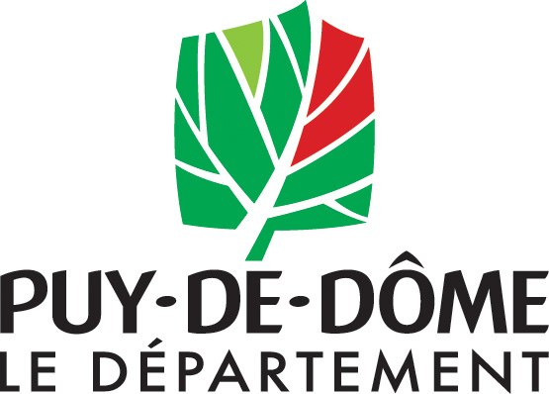

BORDEREAU PRODUCTEUR

1. Production

Cochez la catégorie de production pour laquelle vous souhaitez être identifié dans le guide :

- Vins
- Fromages et Produits Laitiers
- Miel et produits de la ruche
- Viandes et charcuterie
- Volailles
- Fruits et Légumes
- Autres

Indiquez vos 3 produits phares mis en vente sur votre exploitation, puis lister les autres :
1 : | 2 : | 3 :
Les autres

2. Coordonnées

Nom de l’exploitation :
Nom de l’exploitant :
Prénom de l’exploitant :
Adresse /Lieu-dit :
Code Postal :
Commune :
N° de téléphone fixe :
N° de téléphone portable :
Courriel :
Page Web :

3. « Réseau » d’appartenance

Veuillez cocher un ou plusieurs items

- Agrilocal63
- Bio 63
- CIVAM
- La Jonquille
- Marque Parc (Volcans)
- Saveurs du Livradois Forez
- Terroir des Combrailles
- Autres :
- Fédération Viticole du Puy-de-Dôme
- Volca’niac - Slowfood
- Accueil Paysan
- Bienvenue à la ferme
- Association des Fromages d’Auvergne

4. Certifications/Label…
Veuillez cocher un ou plusieurs items

- Label Rouge
- Certificats de Conformité
- Appellation d’Origine Protégée (AOP)
- Agriculture Biologique (AB)
- Conversion vers l’Agriculture Biologique (date effective Agriculture Bio. :
. . . /. . . /. . . )
- Vin avec Indication Géographique Protégée (IGP)

5. Descriptif

Modalités d’accueil et/ou de vente à la ferme

Indiquez les mois, les jours et les horaires. Sur Rendez-vous ou pas.

Autres modes de commercialisation (marché, etc.)

Lieux de vente : (lieux, dates et horaires des marchés et/ou autres points de vente)

Modalités de livraison éventuelle :

Descriptif succinct obligatoire (50 mots maximum)

Descriptif de l’exploitation ou de la visite proposée :

Activité de Restauration

Type de restauration / Modalité d’Accueil / Descriptif

Photos (5 maximum)

Envoyez jusqu’à 5 photos par mail à l’adresse suivante : julien.meyroneinc@cg63.fr afin d’illustrer le descriptif de votre fiche.

Autorisation de diffusion

Je soussigné, , certifie exact les informations présentes sur ce formulaire et autorise le Conseil départemental du Puy-de-Dôme à utiliser ces données dans le cadre d’outils de communication (guides, brochures, etc.) en faveur de la promotion de la production fermière et biologique.
J’autorise le Conseil départemental du Puy-de-Dôme à utiliser ces données dans le cadre de son partenariat avec le groupe Centre France Communication pour la création d’une application mobile de présentation des produits locaux.

